Ich bin
M O G L I
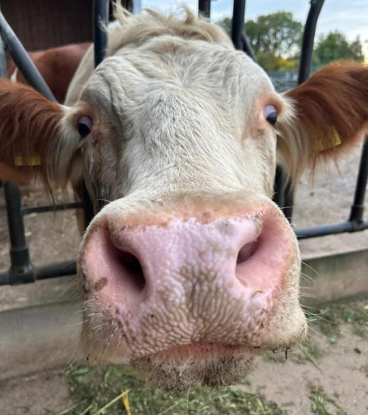

… am 27. Juli 2022 geboren und kam im April 2023 auf den Lebenshof nach Mittelstadt. Zum Glück war ich nicht alleine, sondern mein Kumpel Hooper hat mich begleitet, so hatte ich schon ein vertrautes Rinderkind an meiner Seite. Natürlich bin ich neugierig und muss immer wissen, was hier auf dem Hof los ist. Alle nennen mich liebevoll „Dreckspatz“, denn ich genieße mein Lebensglück hier in vollen Zügen. Gerettet wurde ich aus der Fleischindustrie.
Es gibt bereits einige liebe Menschen, die sich um mich kümmern, aber leider habe auch ich noch keine volle Patenschaft und bin noch auf der Suche nach weiteren Fans.

Möchtest Du mich mit einer Patenschaft unterstützen?

Dann hole Dir alle Infos von den lieben Menschen hier am Infostand, die sich bei den Patentreffen immer um mich kümmern.

Von Herzen Danke und bis bald,
Dein Mogli

